Manual corto: Crow-AMSAA en el Toolkit de Confiabilidad
Cómo manejar el tiempo: reloj, origen y cierre del periodo
Caso SUPERIOR N°1 (DAU-2), enero–octubre 2026 · Ingeniería y Planificación del Mantenimiento, ENAP Magallanes · 22-10-2026

1. Lo esencial: tres decisiones de tiempo
Casi toda la confusión con Crow-AMSAA viene de que el tiempo se define en tres pasos independientes. Cada uno cambia los números que entra al toolkit y, por lo tanto, β, λ, U de Laplace y la proyección.
Decisión | Pregunta que responde | Opciones | Recomendación para compresores
1. Reloj | ¿Qué horas cuento? | Operativo (solo horas en servicio) o calendario | Operativo: las fallas ocurren funcionando
2. Origen | ¿Dónde está t = 0? | Inicio del periodo o primera falla | Inicio, si el equipo estuvo en observación desde el inicio
3. Cierre | ¿Dónde termina la observación? | Por tiempo (una fecha) o por falla (la última falla) | Por tiempo para un informe a una fecha; por falla solo si cortaste en una falla

Regla práctica. Los tiempos de falla t_{i} y el cierre T deben estar en el mismo reloj y medidos desde el mismo origen. El toolkit no sabe nada de relojes ni de fechas: usa los números que tú escribes.
Dónde sacarlos. La columna “t operativo acumulado (h)” del xlsx del Analizador ya es el reloj operativo con origen en el inicio del periodo. Esa columna son los t_{i}. El cierre por tiempo es “Horas en servicio” (4009,57 h).

2. La línea de tiempo de SUPERIOR N°1
El periodo tiene 7296 h de calendario, pero el equipo estuvo en servicio solo 4009,57 h. El reloj operativo ignora las 3286,43 h detenido (478,75 h por falla y 2807,68 h excluidas). Sobre ese reloj están las 23 fallas, y de ahí salen las cuatro combinaciones origen–cierre.
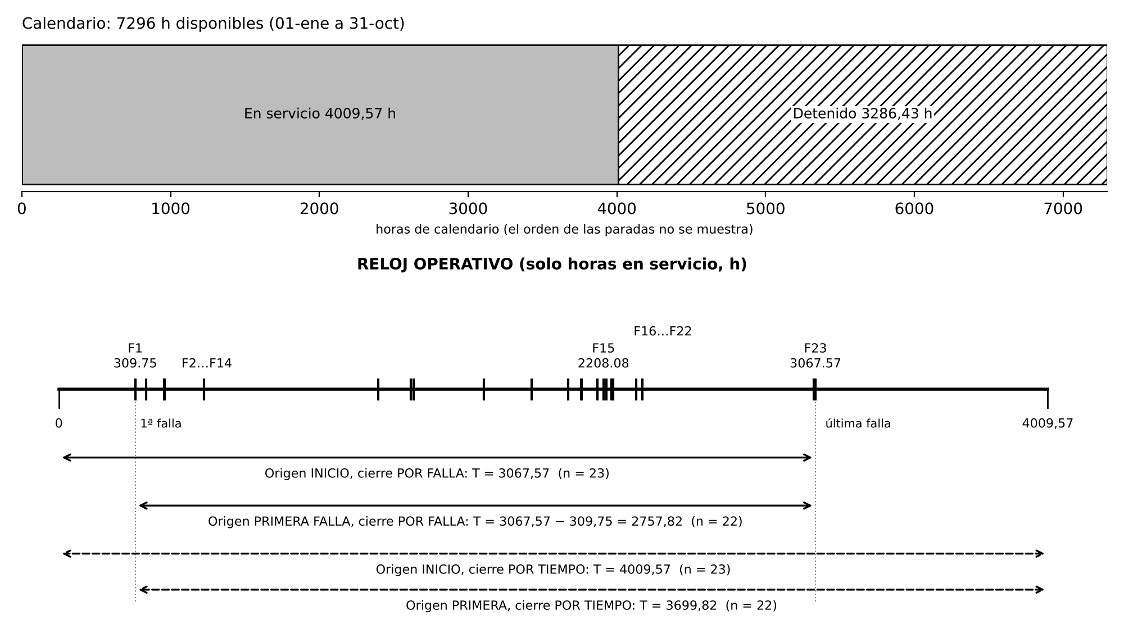
Figura 1. Reloj operativo de SUPERIOR N°1. Las flechas muestran la ventana [0, T] que usa cada combinación.

3. Decisión 1: el reloj
El reloj define qué horas entran en t. El Analizador ofrece dos:
Reloj | Qué descuenta | Fórmula para t en la falla | Cuándo usarlo
Operativo | Todas las paradas: fallas y excluidas (operación, mantención programada) | t_{op} = (t − inicio) − Σ paradas | Equipos que paran y arrancan por operación. Es el estándar de este análisis
Calendario sin reparaciones | Solo las horas de reparación de las fallas (TTR) | t_{cal} = (t − inicio) − Σ TTR de fallas | Equipos que operan continuo y solo se detienen por fallas

En SUPERIOR N°1 la diferencia es grande: 4009,57 h operativas frente a 7296 h de calendario. Mezclar relojes es el error más caro: si los t_{i} salen del reloj operativo y T del calendario, β y la proyección quedan sesgados.
Por qué operativo. Un compresor detenido no puede fallar. Contar sus horas detenido diluye la tasa de falla y hace que parezca más confiable de lo que es cuando trabaja.

4. Decisión 2: el origen (dónde está t = 0)
Crow-AMSAA mide cada falla como un tiempo desde el origen, y la fórmula de β pondera con ln(T / t_{i}). Mover el origen mueve todos los t_{i} y cambia T. Hay dos opciones:
Origen | t = 0 es… | Efecto en los datos de SUPERIOR N°1 | Cuándo usarlo
Inicio del periodo | el 01-ene, medido en el reloj operativo. El reloj parte al volver a servicio, no cuenta las paradas | La 1ª falla es un dato: t₁ = 309,75 h. n = 23 | El equipo estuvo en observación desde el inicio. Usa toda la información
Primera falla | el instante de la 1ª falla | La 1ª falla solo marca el origen y no cuenta. t₂ = 354,58 − 309,75 = 44,83 h. n = 22 | No hay información confiable antes de la 1ª falla (equipo en overhaul o sin historial)

Con origen “primera falla” se pierde un dato (n baja en 1) y se descartan las 309,75 h en servicio antes de la primera falla. Es más conservador, pero con pocas fallas el resultado cambia mucho (sección 6).
Cómo pasar de un origen al otro. t_{i} en origen “primera” = t_{i} del xlsx − 309,75, y se elimina la fila de la 1ª falla.

5. Decisión 3: el cierre (T fijo o última falla)
En el toolkit las opciones se llaman “T fijo (fecha de cierre)” y “Cierra en la última falla”. En este manual se abrevian “por tiempo” y “por falla”.
T es el largo de la ventana de observación. Dos formas de cerrarla:
Cierre | Qué es T | Qué hace el toolkit | Cuándo usarlo
T fijo (por tiempo) | El reloj en la fecha de cierre, menos el origen. Debe ser mayor o igual a t_{n} | Usa el T que escribes. β = n / Σ ln(T / t_{i}) | Informe a una fecha (31-oct). Las horas entre la última falla y T cuentan como horas sin fallas
Cierra en la última falla (por falla) | La última falla: T = t_{n} | Ignora el campo T. β = (n − 1) / Σ ln(T / t_{i}), con i hasta n − 1 | El análisis termina en una falla, por ejemplo un backtest que corta en F15

La diferencia de T entre ambos es tiempo sin fallas. En SUPERIOR N°1, desde la última falla (22-sep) hasta el 31-oct hubo 942,00 h en servicio sin falla. Con cierre por tiempo esas horas entran al modelo y empujan β hacia “mejora”; con cierre por falla se ignoran.
El campo T con “Por falla”. Aunque escribas 10000 en T, el toolkit lo ignora y toma la última falla. Por eso en tu pantalla T = 10000 no cambió nada.
Tu backtest. Cortaste en la falla 15 para predecir las siguientes. El corte ocurre en una falla, así que corresponde “Por falla” con T = t₁₅. Si hubieras cortado en una hora cualquiera, sería “Por tiempo”.
Las etiquetas indican la fórmula, no dónde termina tu ventana. La fórmula depende de si T quedó fijado independientemente de las fallas o si lo fijó la última falla. Comparación con el Excel de prueba (origen en la 1ª falla, 22 fallas):
Ventana | Opción del toolkit | Fórmula | β
Hasta la última falla (T = 2757,82) | Cierra en la última falla | (n − 1) / Σ = 21 / 20,82 | 1,009
La misma ventana, con n en el numerador | T fijo, escribiendo T = 2757,82 | n / Σ = 22 / 20,82 | 1,057
Hasta el cierre del 31-oct (T = 3699,82) | T fijo | n / Σ = 22 / 27,28 | 0,806

Si T es la última falla, la fórmula n / Σ sobreestima β: esa falla tiene ln(T / t) = 0 y no aporta a la suma, pero igual cuenta en n. La corrección (n − 1) existe para ese caso. Por eso, para una ventana que termina en una falla, usa “Cierra en la última falla” y no “T fijo” con T = última falla.

6. Cuánto cambian los resultados
Periodo completo (23 fallas), reloj operativo. Las cuatro combinaciones de la Figura 1:
Origen | Cierre | n | T (h) | β | U | MTBF inst. (h)
Inicio | Por falla | 23 | 3067,57 | 1,289 | +1,21 | 103,5
Inicio | Por tiempo | 23 | 4009,57 | 0,990 | −1,03 | 176,0
Primera falla | Por falla | 22 | 2757,82 | 1,009 | +0,79 | 124,3
Primera falla | Por tiempo | 22 | 3699,82 | 0,806 | −1,48 | 208,6

El mismo equipo da β entre 0,81 y 1,29 según el tiempo elegido, pero ninguna combinación supera |U| = 1,645. La conclusión estadística no cambia: no hay tendencia significativa. Lo que cambia es el MTBF instantáneo (de 103 a 209 h), que es lo que más conviene mirar con cuidado.
Backtest: modelo con fallas hasta F15, cierre por falla. Contraste con lo observado:
Origen | n | T (h) | β | U | Proyectar a (h) | Esperadas | Adicionales | Observadas
Inicio | 15 | 2208,08 | 1,354 | +1,64 | 3109,75 | 23,85 | 8,85 | 8
Primera falla | 14 | 1898,33 | 0,959 | +1,30 | 2800,00 | 20,32 | 6,32 | 8

Las dos filas proyectan hasta el mismo instante real: 2800 h desde la 1ª falla equivale a 3109,75 h desde el inicio. Las 8 fallas observadas quedan entre los dos pronósticos (6,3 y 8,8). Con origen “inicio” el U (+1,64) queda justo bajo el umbral de 1,645: señal de deterioro casi significativa, y un β de 1,35 que la otra opción no ve.
Lectura honesta. Con 14 a 23 fallas, β es sensible a dónde pongas t = 0 y T. Reporta el rango y la conclusión que se mantiene en todos los casos, no un solo β.

7. Qué escribir en el toolkit

Caso A: informe a fecha de cierre (31-oct), origen inicio
- Tiempos acumulados de falla: la columna “t operativo acumulado (h)” del xlsx, de la 1ª a la 23ª falla: 309,75 … 3067,57.
- Fin del periodo: Por tiempo.
- Tiempo total T: 4009,57 (horas en servicio al cierre).
- Proyectar a: 4009,57 + horas futuras. Para los próximos 1000 h de servicio, 5009,57.

Caso B: backtest hasta la falla 15, origen inicio
- Tiempos acumulados de falla: t operativo acumulado de F1 a F15: 309,75 … 2208,08.
- Fin del periodo: Por falla. T se ignora y vale 2208,08.
- Proyectar a: 2208,08 + horas a evaluar. Para 1000 h, 3208,08.

Caso C: origen primera falla (el que usaste)
- Tiempos: (t operativo acumulado − 309,75) de F2 en adelante: 44,83 … 1898,33 hasta F15.
- Fin del periodo: Por falla. T = 1898,33.
- Proyectar a: 1898,33 + horas a evaluar. Tú pusiste 2800.
Control antes de calcular. El último t_{i} del backtest debe ser igual a T (por falla). En un informe a fecha, T debe ser mayor o igual al último t_{i} y estar en el mismo reloj.

8. El modelo: β, λ y U de Laplace
El número esperado de fallas acumuladas hasta t es una ley de potencia, y su derivada es la tasa instantánea de falla (ROCOF):
N(t) = λ · t^{β}
ρ(t) = λ · β · t^{β−1} MTBF_{inst}(t) = 1 / ρ(t)
β | Lectura | Qué pasa con las fallas
< 1 | Mejora | Cada vez más espaciadas
≈ 1 | Estabilidad | Tasa constante: el MTBF clásico es válido
> 1 | Deterioro | Cada vez más seguidas

β (forma)
Máxima verosimilitud sobre los n tiempos de falla y el cierre T. Cada falla aporta ln(T / t_{i}): una falla temprana aporta mucho; una tardía, poco.
β = n / Σ ln(T / t_{i}) (por tiempo)
β = (n − 1) / Σ_{i=1}^{n−1} ln(T / t_{i}) (por falla, T = t_{n})

λ (escala)
Hace que la curva pase por las n fallas observadas en T:
λ = n / T^{β}

U de Laplace (tendencia)
Compara el promedio de los tiempos de falla con el centro de la ventana, T/2. Si las fallas están repartidas parejo, el promedio cae en T/2 y U ≈ 0.
U = ( t̄ − T/2 ) / ( T · raíz(1 / (12 n)) ) t̄ = (1/n) Σ t_{i}
U | Lectura al 90 % (z = 1,645)
U > +1,645 | Deterioro significativo: las fallas se juntan hacia el final
−1,645 a +1,645 | Sin tendencia: no se rechaza tasa constante
U < −1,645 | Mejora significativa: las fallas se concentran al inicio

Con las fallas 2 a 15 (origen primera, cierre por falla; T = 1898,33 h, n = 14):
Cantidad | Cálculo | Valor
Σ ln(T / t_{i}) | suma sobre las 13 primeras fallas | 13,558
β | 13 / 13,558 | 0,959
λ | 14 / 1898,33^{0,959} | 0,010065
Promedio de t_{i} | 15 961,7 / 14 | 1140,1 h
T / 2 | 1898,33 / 2 | 949,2 h
U | (1140,1 − 949,2) / (1898,33 · raíz(1/168)) | +1,30

El Analizador, en modo “por falla”, calcula U sin la última falla (n − 1) y da +0,87; el toolkit usa las n fallas y da +1,30. La conclusión es la misma: no es significativo.

9. MTBF acumulado, instantáneo y proyección
MTBF acumulado = T / n. Promedia todo el periodo. Solo describe al equipo hoy si β ≈ 1.
MTBF instantáneo = 1 / ρ(T). Es el ritmo del equipo justo en T. Como λ·T^{β} = n, queda:
MTBF_{inst}(T) = T / (β · n) = MTBF_{acum} / β
Si β < 1 el instantáneo es mayor que el acumulado (mejora); si β > 1, menor (empeora).
Proyección. “Proyectar a” es un tiempo acumulado absoluto, en el mismo reloj y origen que los datos, no horas adicionales:
N(t_{p}) = λ · t_{p}^{β} adicionales = máx(0, N(t_{p}) − n)
Para proyectar “1000 h más” hay que escribir T + 1000. Si t_{p} ≤ T, N(t_{p}) queda bajo n y el máx(0, …) entrega “0 fallas adicionales”.
Cantidad (origen primera, por falla) | Cálculo | Valor
MTBF acumulado | 1898,33 / 14 | 135,6 h
MTBF instantáneo en T | 135,6 / 0,9588 | 141,4 h
Fallas esperadas a 2800 h | 0,010065 × 2800^{0,9588} | 20,32
Fallas adicionales | 20,32 − 14 | 6,32
MTBF instantáneo a 2800 h | 1 / (λ · β · 2800^{β−1}) | 143,7 h

10. Errores frecuentes
Error | Efecto | Corrección
Pegar TBF en vez de acumulados | β falso (0,27) y “mejora” inexistente | Usar la suma de TBF desde el origen
“Proyectar a” entendido como horas adicionales | Proyecta ≤ T y da 0 fallas adicionales | Escribir T + horas deseadas
Datos en un reloj y T en otro | β y proyección sesgados | Mismo reloj (operativo) y mismo origen
Escribir T con “Por falla” | El campo se ignora; T = última falla | Elegir “Por tiempo” si el cierre es una fecha
Cerrar en una fecha tras un tramo sin fallas | β baja por las horas sin fallas del final | Reportar ambos cierres o justificar el elegido
Cambiar el origen sin restar a todos los t(i) | Datos inconsistentes | Restar el mismo valor a todos y quitar la fila de la 1ª falla
Tratar fallas retrabajadas como independientes | Agrupamiento y proyección corta | Revisar fallas consecutivas con la misma causa
Concluir con U cerca del umbral y pocas fallas | Falsa tendencia | Exigir |U| > 1,645 y al menos 10 fallas

Orden de uso: (1) reloj operativo, (2) origen, (3) tiempos acumulados t_{i}, (4) cierre y T, (5) β y U de Laplace, (6) MTBF instantáneo, (7) proyectar a T + horas deseadas y contrastar con lo observado.

